3月上旬臨時営業日程のおしらせ
- 2013/03/01 01:14 午後
- 投稿者: Yoshida

B2Fゲームズ店舗の営業日程を以下の通り変更いたします。
3/6（水）臨時営業
3/7（木）臨時休業
以上となります。御来店の際はお間違えの内容、何卒宜しくお願い致します。

輸送の決まり、実は色々。
- 2013/03/01 11:59 午後
- 投稿者: Yoshida

開店前に荷物の着荷があり。NGOの他メンバーに援軍を頼もうとしていたものの、
量が20箱弱と中途半端なこともあり、「1人でやってくれ」ということに。
今回の輸送業者さんは割としっかり契約どおりだったので、1階からエレベーターに載せて持ち上げる作業。
どういう事かと言いますと、輸入品の港→店の輸送業者は、
仲介業者のその都度の選定によっていつも違います（多分得手不得手やその時の作業密度で割り振られている）。
これらの港からの国内輸送にほぼ共通するのが「車上渡し」という取り決めで、
店の前まで車が到着しても、建物の中までは運んでもらえない契約なのです。
会社の前に停まったトラックの上から自分たちで運び下ろして受け渡し完了…、
と言う感じ…なんですが、温情もあるのか大体下ろすまではやってもらえ、
さらにドライバーさんが親切だと屋内まで運んでくれたりもするのです。
…と、割とディティール過ぎる輸入品話でしたが、確かに多い！という程の量でもなく、
良い運動した程度で作業完了。むしろ大変なのはこれからの作業かな？
さて3月入って早速週末ですね！よろしければ皆様、お越しいただければ幸いです。
お待ちしておりますー。

今日を起点に。
- 2013/03/02 11:59 午前
- 投稿者: Yoshida

土曜日営業、いつもの通り賑やかにお送りしつつ、夜からはB2F・NGOの全体ミーティング。
新戦力2人が加入する春以降の話を喧しく交わしておりました。
もがき回って7年目の自分としては、何だかんだと春は毎年こういう季節になるな…と思いますが、
入ってくる2人にとっては今までに無い、印象深い日になったかもしれません。
2人がしっかり気持ちを入れて来てたこともあり、自分や他のメンバーも改めてしっかりやっていこう、
と言う感じになったので良かった。そして何より楽しくなりそうなのが良い兆し。
さて日曜日、明日も皆様お待ちしております。
スペースアラートが到着しており、発送作業の開始に向け今日着手されていた模様なので、
明日は自分もそちらのサポートに入るかもしれませんが、ゲーム誘われたらそちらに乗りたいです（笑）。

スペースアラート発送作業。シェフ自ら取り分けます。
- 2013/03/03 11:59 午後
- 投稿者: Yoshida

午前中は法事があり、家族親戚と昼食をいただいてから着慣れないスーツ姿で店へ。
スペースアラートが来ており、立川受け渡しの方々は早速初プレイへ。
と言ってもなかなかに歯応えのあるルール量（反面始めればスピード感のあるゲーム）の為、
今回主幹の沢田くん自らインスト担当。
…と言っても彼の本日の目的は延々と続く梱包と発送準備なのでございまして。
先行でお送りする約70名様分の段ボールを組み立て梱包。
これ一人作業はなかなか厳しい、上に作業スペース膨大に要るということで、
当然ながら半日手伝っておりました。
まず段ボールの底面組み立てを終わらせて、…と言う所なんですが、
用意した段ボール（これ用に特寸で発注したほぼジャストサイズの物）
が想定より分厚く、組み立てるだけで結構重労働（笑）。
輸送の事故が何より怖いけど1個1個に緩衝材入れるのは滅茶苦茶たいへん、
基本的にはジャストサイズの段ボール用意して、
でも入らないとか洒落にならないので内寸は5mm～1cm位は縦横高さ余裕取って、
厚さは万が一を考えて厚いに越したことは無い…。
ええ、概ね間違ってはいなかったんですが、丈夫な分組み立てが厳しい、
という、陥ってみればシンプルすぎる事が読めず（笑）。
ちょっと長くこういう事に従事しているとは言え、所詮この程度の未熟さ、
と2人で苦笑いしてしまいました。…が笑ってるだけじゃまったく終わらないので、
バリバリ頑張（って折）る。
梱包が終わった段ボール箱がミニチュアゲーム卓上を占拠してしまっております。
宛名は事前に彼が書いて来ていたのですが、結局送り状を貼りつける所までは行かず。
これは明日以降やりますが、今度は送り出し。
数が数だけに数日に分けて発送となる可能性もあるのですが、可能な限り早く、
遅くとも今週中にはお届けできるように鋭意進行中です。
寄付付きプレオーダーを頂いた皆様におかれましては、今少しお待ちいただければ幸いです。
あとB2F営業時間は店舗受け取りも可能でございます。
もしよろしければご足労いただけますと、たいへん嬉しく思います（笑）！
以上、宜しくお願い致します。

3月ってこんな感じ。
- 2013/03/04 11:59 午後
- 投稿者: Yoshida

定休ですが、事務仕事と、ついでにスペースアラートの発送準備を進行する為に立川へ。
時期柄の確定申告関係ですが、税務署の方も何の問題も無く完了。
後は店に行って、明日以降の発送準備へ。
滞りなく完了したのですが、明日一気に輸送業者に受け渡せるかが問題の量。
可能な限り早く行いますので、よろしくお願いいたします。
店のゲームスペースが現在占拠されている状態なので、一刻も早く何とかせねば（笑）。

6（水）は臨時営業しております。
- 2013/03/05 11:59 午後
- 投稿者: Yoshida

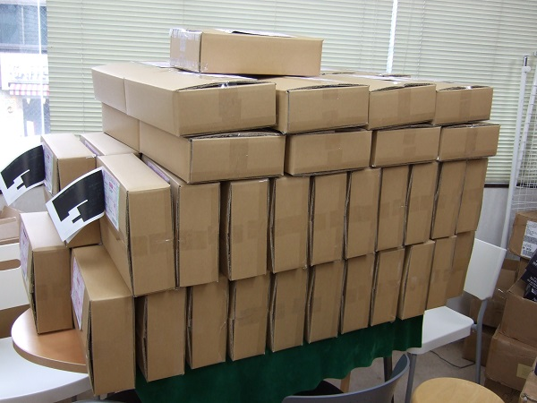
スペースアラート先行分、本日発送完了致しましたっ。
原則的に7日の到着を予定しておりますので、お受け取りをお願いいたします！
とりあえず自分としては、スペースアラートの第一弾の任務完了。良かった。
手もとにある現物を見ても、なかなか感慨があるものです。
これが皆様からの御支援の元に実現したというのは、また一つ意味があると思います。
御満足いただければたいへん嬉しく思いますし、今後の手がかりにもして参りたいです。
さて火曜日でしたが御来客は多めの1日でした。皆様ありがとうございます。
そして明日は水曜日も（木曜日臨時休業のこともあり）臨時営業です。
御来店お待ちしております…が、ゆったりだったら是非とも色々な発注作業に充てよう！

7（木）は臨時休業です、御注意ください。
- 2013/03/06 11:59 午後
- 投稿者: Yoshida

臨時営業でした。終日静かな感じかな？という予感もありましたが、
結構御来客頂きました。ありがとーございます！
アイアンキングダム関連のお話だったりで盛り上がっていました。
あとウォーマシンの3月注文など。ちょっと判明していなかった部分があるのですが、
前半13日（意外ともうすぐ！）、後半27日というリリース日になっているようです。
入荷など見込みがつきましたらまたお知らせいたします。
さて明日は臨時休業いただいております。御注意をお願いいたします。

pleiotropic.
- 2013/03/07 11:59 午後
- 投稿者: Yoshida

臨時休業いただいておりました。
個人的にはここまでで3月上旬一区切りしたという感覚でございまして、
中旬の仕事に入ってまいりたいと思っております。
…と言っても本番が4月から、という部分がある以上、しばらくは通常業務で待ち、
と言う感じもありますけども。
と書いて気づきましたが、問屋の入荷ならいざ知らず、新製品のリリースまで含めて、
「通常」という感覚になってきた自分がいます。
酔いどれ猫のブルース、3月中に着荷する予定となっております。
改めて言葉にすると、楽しみな気持ち実感しますな～。

ガルガンチュアンズ、来週発売（でした）！
- 2013/03/08 11:59 午後
- 投稿者: Yoshida

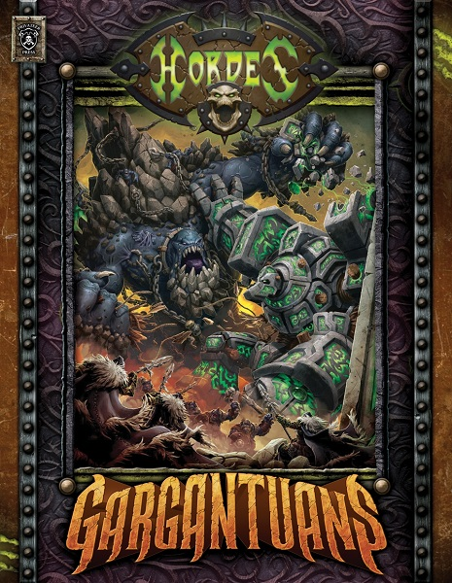
さて今月のウォーマシン＆ホーズの新製品リリースはどんな日程なのか、
なかなか確定しなかったのですが、前半13日、後半27日ということで確定しました。
そして前半の待望のガルガンチュアン書籍が！もう一週間無い（笑）。
いつも通り3500円なので、必要な方は是非御予約お申し付けください。
そして以下は前半リリース、こちらもよろしければ御予約を！
…エピックモルバーナ辺り品切れある気もします、早めに対応したく思いますので、
御協力ください～。
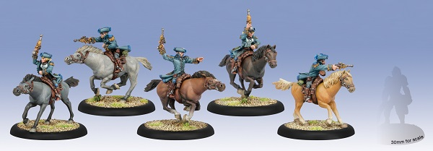
Tempest Blazers-Cygnar Arcane Tempest Light Cavalry Unit (5) 6000円
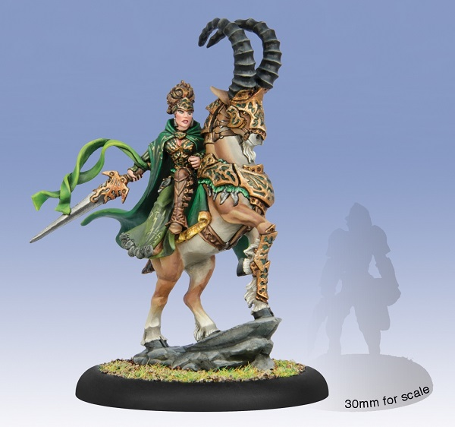
Morvahna the Dawnshadow-Circle Light Cavalry Epic Warlock 3000円
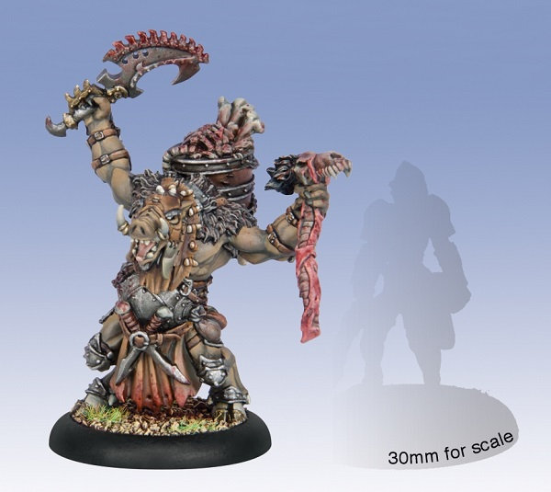
Midas-Minion Farrow Bone Grinder Warlock 1700円
シグナーのガンメイジ騎兵も良いですね～、猪の新ウォーロックも。
書籍にミニチュア、来週発売ですのでいま少しお待ちくださいませ～。
さあ週末、土曜日はボード卓にてスペースアラート会が行われる模様です。
あと東京ドイツゲーム賞の二次審査も開始予定（これはどちらかというとスタッフの話）。
よろしければ皆様、御来店お待ちしております。

久しぶりにこのモード。
- 2013/03/09 11:59 午前
- 投稿者: Yoshida

家で翻訳作業があるので、その分店では楽しく過ごしてます（笑）。とりあえず来週中盤までは…。
と言っても店でもただサボっていたわけではなく、ウォーマシンの補充入荷がございました。
物によっては再入荷しておりますので、よろしければ店頭でチェックしてみて下さいませー。
明日にはホーズも続けて再入荷の予定。ガルガンチュアン書籍も出るし、
極力在庫を揃える様にしておきたいと思います。ちょっと久しぶりのお祭りというわけで！
店では今週もスペースアラート会。初プレイ、初顔合わせの方々でわーきゃーと盛り上がってました。
ぐっと手応えを感じる所です。これはかなり行けるのではないのか…、と言っても、
御予約いただいた方以外の販売分はあまり刷れなかったわけなんですが。
現在船便手配中の一般予約の方の物をお届けしたら、それから一般販売予定となっております。
B2F営業を楽しくやりつつ春新製品の準備。また新たな勝負かかってきますが、楽しくやって参ろう。

勝ったのはKhador。
- 2013/03/10 11:59 午後
- 投稿者: Yoshida

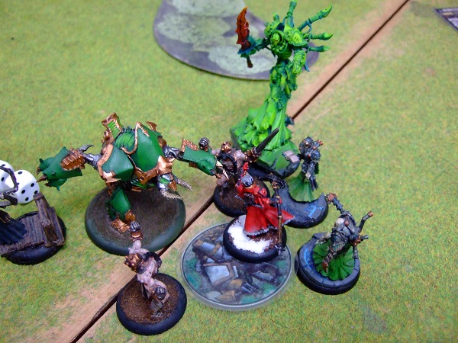
日曜営業、ミニチュアゲームもボードゲームもわいわいと遊ばれていましたー。
自分は、ガルガンチュア本が出る前に何とかウォルドラスを塗り上げたい…、
と思ってましたが色々あり、思っているだけでした（笑）。
ホーズの新刊に、その次のサプリメントの先行となるウォーマシンミニチュアに、
ということで、ニューリリースで盛り上がりそうな気配ですねえ。
リリース後は、皆様の御来店をお待ちしております。ともあれ月曜定休で翻訳！

短期集中。
- 2013/03/11 11:59 午後
- 投稿者: Yoshida

ホントだ、上がってない！ということで、月曜日のブログUPに失敗していたので1日遅れにて（笑）。
まあ実際の所、翻訳作業が入った時はかなりの確率でこのミスをやっている気もしますが（笑）。
1日ガルガンチュアンと睨み合う感じでした。
今回の本は、コロッサル以上にモデルデータも載っております。
各勢力また面白いのが色々と出ている…と言う部分、よろしければ御購入の上お確かめを！
ということで火曜日に続く。

一応間に合いつつある。
- 2013/03/12 11:59 午後
- 投稿者: Yoshida

ということで火曜営業、平日アイアンキングダムが行われておりました…が、
自分はNGO自社製品関連のミーティングで今日は参加せず。平日でしたが賑やかな1日でした。
さて、ガルガンチュアンの翻訳…あとはアンバウンドのフォーメーションを！
明日は平常どおり休みますので、ガルガンチュアンモードは木曜明けからということで、
よろしくお願いいたします～。

3月前半の仕事、一応完了。
- 2013/03/13 11:40 午後
- 投稿者: Yoshida

どうにかこうにかガルガンチュアンズの翻訳を終え、本日は確定申告へ。我ながらギリギリ（笑）。
しかし間に合ったから良しとしましょう、これで一息。
しかし今日は風がすごかったですねえ。確定申告の流れで立川にいましたが、風と花粉でたいへんなことに。
しばらくこんな感じで続くかもしれませんが、明日にはガルガンチュアンズ売り出しておりますので、
よろしければ皆様お越し下さい！お待ちしております～。

新しい色を。
- 2013/03/14 11:59 午後
- 投稿者: Yoshida

1日休んで立ち上がると大抵新しい話があるのが最近の常ですが、
今日も開店してすぐにビジネス上の御来客（NGO関係）。
色々お話させていただき、参考になったしチャンスも感じる。
春からは今日話したような形も考えていかねばなあ、と再認識。
店の方でもちょっと前からお話いただいていた新しい品揃えの件が進行。
こちらについては、ホントすぐに取り掛かろうと思います。
積み残し多分はあしたしっかりやって、楽しい週末を迎えたいと思います！

3月中日。
- 2013/03/15 11:59 午後
- 投稿者: Yoshida

4月新体制に向けて進んでいるような、進んでいないような内に3月の前半が終了。
この時間の感覚は、B2Fを立ち上げた6年半程前に似ています。
結局の所出たとこ勝負。どうなるかわからな過ぎて、
順調なのかまずいのかも、わからないのでございます（笑）。
まあ4月が始まってしまえば、自ずから答えが出るし。
出るし、というか、良い答えを出すのも自分達次第ということで。
店のほうは新しい方に、いつもの方に、皆様御来店ありがとうございました。
土日も皆様お待ちしております。ガルガンチュアンズ書籍、出ておりますよ～。

ゲーム会＆ペイント会でわいわいと1日。
- 2013/03/16 11:59 午後
- 投稿者: Yoshida

わいわいとした土曜日、新たにウォーマシンを始める、と言う方が最近また多いようです。
人の動きが出て、生活サイクルや地域が動く事も理由なんでしょうかねえ。
いずれにしても有難うございます。今日新たに開始、と言う方にルールの説明なども。
そういう方をお迎えする体制も、この春からまた新たにやっていきたいですねえ。
こういう日には「新しい方と遊ぶ為の新しい編成でも塗りたいな…」と思うんですが、
まず目の前に聳え立っているウォルドラスを何とかしなければ（笑）。
この巨像を塗り上げてから次に行きましょう。
明日は基本的には塗りつつ皆様をお待ちしている…つもりです！

集まって効率化。
- 2013/03/17 11:59 午後
- 投稿者: Yoshida

中旬と言う事もあり割合ゆったりとした1日。自分もボードゲーム卓に加わったり、
ようやくウォルドラスのペイントを再開したりできました。
…と言っても夜は問屋勢が一部集まり、新製品関係の作業の詰めと進行。
連日いくらでも議題があるのでございます。
ま、それでも何とかなっている状況ではあるので、
下旬の仕事に備えつつ上手く進行しましょう。ともあれ1日お休みいただきます。

4月の目鼻を。
- 2013/03/18 11:59 午後
- 投稿者: Yoshida

実家に帰って一息。3月の残りの仕事を思い返してみて、
まだたくさん課題が残っていることを確認する…、というか、
中旬にもうちょっとあるつもりだったんですがずれ込んで下旬、
というものが集中してしまっています（笑）。
明日は各方面に連絡を取っているだけでも終わってしまいそうな。
しかしまあ、ちゃんと進めて下旬に繋ぎましょう。
夕刻にはまた、小規模にIKRPG関係の集まりがありそうな。
こういう感じで平日に御利用いただけるのも有難いです。お待ちしておりますー。

水曜日は祝日ですが、普通に定休いただいてます。
- 2013/03/19 11:59 午後
- 投稿者: Yoshida

火曜日恒例、メール書き中心の生活。
内容も出す先も多岐に渡り、また重要。地道だが1mmずつ仕事を進行させている感覚。
明日祝日なので、国内の連絡先については大半今日の返信はなく、
木曜日以降続行になりますけども。
出荷準備完了後の時間を使ってウォルドラスのペイントも。
ここに来てデカさの壁にはじき返されかけてますが（笑）、
近日中に使えるようにしたいですねえ。1回ガルガンチュアン戦やったら、
最近増えているニューカマーの方々と遊ぶ為に新編成作りたいな～。

3個、か4個。
- 2013/03/20 11:59 午後
- 投稿者: Yoshida

お休みいただいてましたが、春新製品パッケージのサンプルが上がってきた戸の方があり、
夕刻から店へ。長年のゲームマーケットのリズムというのはやはりありまして、
春と秋に焦点をあわせて新製品を作っています。
ニューゲームズオーダーはサイズとしては小箱～中箱の物を充実させる方向にいってますので、
仕事上並行して複数のタイトルを用意する形になっておりまして、
進行状態を把握するのが少しずつたいへんになってますが（笑）、まあそれもまた楽しきかなと。
今日見たサンプルで、結構姿が見えてきた気持ちになりました。
さて下旬ですね。いつの間にかもう春めいた日が続いてますし、
来月に向けて引き続き進行してまいりましょう。
木曜日ですし、ウォーマシン遊ぶ方も、よろしければお待ちしております！

タイミングの問題。
- 2013/03/21 11:59 午後
- 投稿者: Yoshida

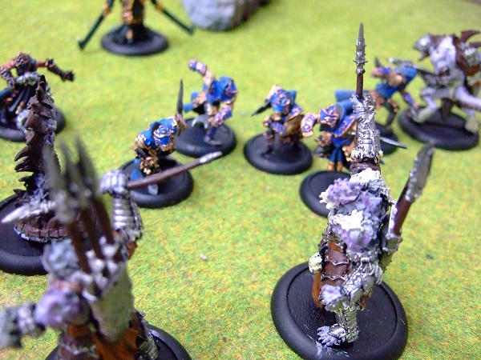
今日はウォーマシンで入れ替わりに、結果たくさんご来客。
お久しぶりに遠方からいらしていただいた方もいらっしゃいました。有難うございます！
今後は少しずつでも、何らかの形で、この輪を広げていきたいものだなあと思っております。
その内にその内にと言っている間に時間は経ってしまうので、具体的に決めて、
ぐいっと動くことにしましょう。
一方ニューゲームズオーダーの方は次の自社製品着荷タイミング。
土曜日着荷と言うことで、この週末に照準を合わせてましたが…微妙な情勢。
午前の早いうちに着く事を祈りつつ、土曜日は朝一から店でペイントでもしますかな（笑）。
さて明日は…今日御好評に付きガルガンチュアン書籍売り切れてしまっておりますのでー、
発注作業と行こう。金曜なので、仕事片付けた皆様は会社終わりにでもおいで下さい。
お待ちしておりますー。

ボードゲーム仕事の基本。
- 2013/03/22 11:59 午後
- 投稿者: Yoshida

今日は開店前の用事で午前中から立川へ。予定は順調に完了。
明日明後日は、開店前にバタバタしそうです（笑）。お店は通常営業ですよ！
加えて3月中に入荷できそうな物を色々と注文。下旬ではありますが、
まだ3月終わってないですからねえ。週末はあと2回あるわけですし、大切に行きましょう。
ボードゲーム界隈は我らがクニツィア先生の初来日で沸きあがってますが、
自分は店でNGOの入荷作業。Katzenjammer Blues！何てタイミングだ…（笑）。
ホントに早かったら、ちょっと対応考えよう。ともかく明日は午前出動、早めに休みます！
皆様お待ちしております～。

酔いどれ猫のブルース。
- 2013/03/23 11:59 午後
- 投稿者: Yoshida

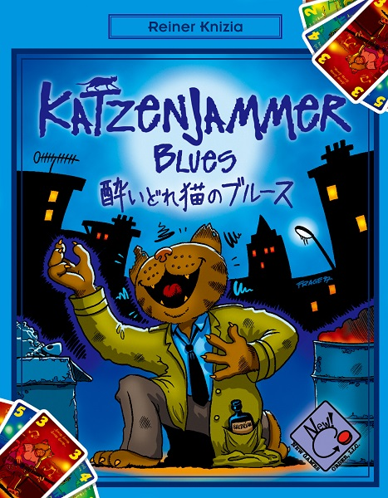
https://sites.google.com/a/newgamesorder.jp/www/games/katzenjammerblues
「酔いどれ猫のブルース（Katzenjammer Blues、カッツェンジャマーブルース）」本日着荷、
ただし輸送時間は見えず…、ということで、可能な限り早くと依頼し本日は朝一出勤。
次の発注仕事をしつつ待っておりましたが、結局着荷は正午過ぎとなりました。
メビウスゲームズさんにも「間に合えば納品を…」というお話をさせていただいてたんですが、
本日催されていたライナー・クニツィア氏のサイン会には間に合わず。
せめてあと1時間早ければ閉会までにはお届けできたのですがああああ。
しかしともあれNew Games Order春の自社製品第一弾、着荷しましたので、
本日早速出荷準備を整えました。
週明けから順次お取扱各店にも並べていただけると思います。
御存じない方も多いと思いますので御説明しますと、今まさに来日中のデザイナー、
ライナー･クニツィア氏が1998年に発表したカードゲームです。
かつては日本でも定評も人気もあったゲームだったと思うのですが、
元版が（現在活動があまり活発でない）ゴールドジーバーということもあり、
なかなか再版がされなかったゲームでした。
また「埋もれた」ゲームを掘り出させていただきました。
このあたりファブフィブと重なるものがあり、どの程度のニーズがあるのかは未知数です。
ただ、自分もサンプル版でつい数日前、10年ぶりくらいに遊んだんですけども、
…面白いですね！記憶していた印象よりさらに面白く、正直驚きました。
10年の経験で、ゲームの意味が多少わかるようになったと捉えてもいいのでしょうかね（笑）。
製品としても、自信を持ってお勧めできる物になりました。
価格は税込1800円とさせていただく予定です。皆様よろしくお願いします！

5年間の一区切り。
- 2013/03/24 11:59 午後
- 投稿者: Yoshida

2日連続の早起きで午前中ミーティングへ。
色々と実のある1時間余り、そして昼過ぎには店に戻って開店。
本日のB2Fは非常に盛況ゲーム卓満員という状況でした。
初めてペイントをやってみる、という方々も。皆様ありがとうございます～。
ともあれ忙しい週末でございました。1日お休みいただきましてー、火曜日は。
多分夜はアイアンキングダムRPGに参加しております（笑）。
昼からしっかり酔いどれ猫を出荷して、夜に備えましょー。

ほんとウォルドラス塗り上げよう。
- 2013/03/25 11:59 午後
- 投稿者: Yoshida

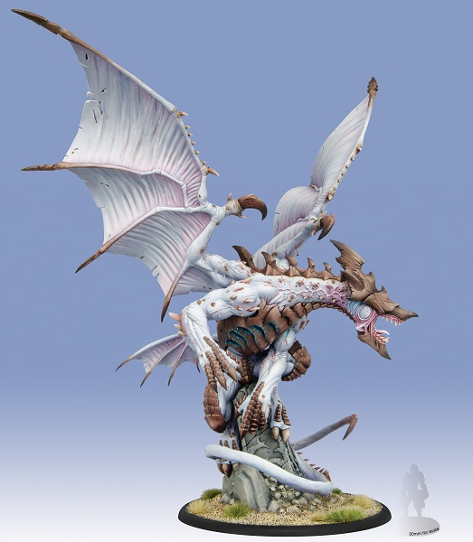
1日休み。忙しい週末も過ぎ、3月もそろそろ終わりか…という気持ちに一瞬なりましたが、
まだでございます。今週はついにエバーブライトのガルガンチュアン、Archangelが発売！
13500円。どれだけ巨大なんでしょうか（笑）。盤上に登場するのが楽しみですね～。
エバーブライトプレイヤーの方々は、是非製作に挑戦してみていただきたい！
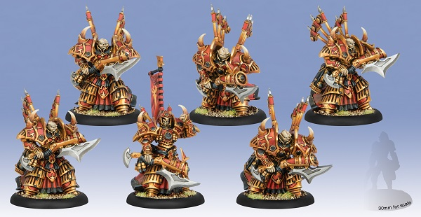
そしてスコーンのカタフラクトの新ユニット、Cataphract Incindiariiも。
私としましては、ミディアムベースの遠近両用ユニットというのはファクション問わず高評価です。
戦術上担当できる役割がホント多くて、頼れるし、置物になる事がほとんど無いのが素晴らしい。
今回はプラ製ということで、6体で5000円というのも嬉しい所です。
他の2種もその内プラ化でしょうから、持ち運びに困らなくなるのは朗報。
メタル好きな人は、まだ在庫ございますのでお早めにどーぞ。
あとノークォーターマガジンも出ますねえ。
まだ3月終わらないってことで、今週もよろしくお願いします。

休んだつもりで。
- 2013/03/26 11:59 午後
- 投稿者: Yoshida

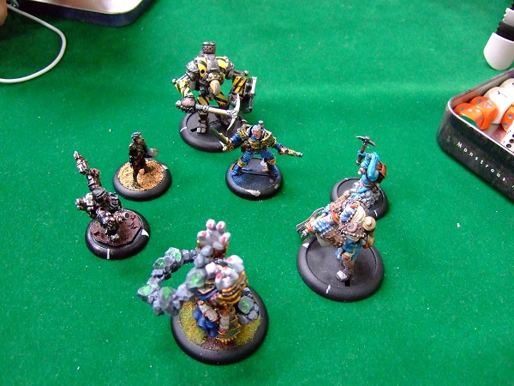
夕方まではバッシバシと問屋出荷。もちろん「酔いどれ猫のブルース」が中心でございます。
御注文が集中したこともあり、夕方の集荷時間までに収まりきらず、持越しとなった物も。
これらは次営業日以降改めて。場合によっては休業日ですが明日対応が必要か。
夜からは前から予定が決まっていた平日アイアンキングダムRPG、ということで、
自分としては初顔合わせの4人編成。さっくりながら楽しく、バッチリ盛り上がりました。
3月で皆様お忙しい中、ありがとうございました！
さて…明日どうするかな（笑）！

自分も新たな開始線。
- 2013/03/27 11:59 午後
- 投稿者: Yoshida

結局午後に店に行きいくつか仕事。ここの所また、営業時間中にゲームを遊んで時間外に仕事、
という形になってきている。まあ自分の中で自然体でやろうとしている結果なので、
無理をしているわけではないんですけれども。
長年の経験で身についた重心移動の結果、今はそういう時期ってことでしょうか。
自分の日々のやり方を改めて説明しようとすると、
随分難しいバランスの取り方をしながら仕事をしてきたことに気づきます。
ということを最近意識するのは、B2F/NGOにフルタイムの増員が2人あり、
同じような環境に置かれる2人に現状を色々説明しなければならないからでして。
4月からは今までとはまた違うバランスになりますけども、新しい2人共々自分も新鮮な気持ちで、
新しい形を作っていきたいなと。見事なほど何も決まってないんですけど（笑）。
定まらないことを楽しんでいくことに致しましょー。

終電ぶっちぎり注意報。
- 2013/03/28 11:59 午後
- 投稿者: Yoshida

さて本日、（4月よりちょっと手前ながら）1人目の新入社員・関がB2F/NGOに加わったということで、
開店しつつミーティング。新入社員と言っても入社式のような物は一切無く、
早速今後働いていく上での基本的な打ち合わせでございます。
彼にはDTPを初めとして視覚的な部分のデザインを手広くやってもらうことになっています。
現在NGOは春ゲームマーケットに向けて複数の新製品の詰めに入っているのですが、
関が担当する仕事は、何よりもまず初夏以降の新製品の原稿。
原稿がすべて上がり工場に入稿してから、生産・輸送など諸々考えると、
発売まで約3ヶ月は取られることになるので、既に初夏以降の仕事も出てきている情勢です。
改めて担当してもらう仕事をカレンダーに当てはめていくと、いきなりなかなか密な状態（笑）。
事前にはしばらく仕事内容が定まらないんじゃないか、なんて懸念も社内にあったのですが、
まったくそんなことはありませんでした。とりあえず3月末が最初の仕事の締め切りということに。
夜には今後加わるメンバーも集合し、4月全体についてのミーティングに移行。
4人中2人は既に立川に引っ越してきたので、終電を気にする必要がなくなってしまったんですが、
私は終電があるので（笑）、本日は切り上げ。非常に楽しい状態ができつつありますが、これからは長い、
あまり飛ばしすぎは良くない（笑）。良い形で継続できるように、頑張って参りましょう！

何とかスタート成功。
- 2013/03/29 11:59 午後
- 投稿者: Yoshida

「酔いどれ猫のブルース」がなかなか好調に売れている模様で、本日も追加でかなりの数を出荷し、
何とか3月の問屋売上げ目標に到達。
増員して早々輸送トラブル等々に見舞われましたけども、何とかなったわああ。
ああ、楽しい気持ちで週末を迎えられます、有難い。
新体制滑り出しでいきなりつまづきたくは無いのであります（笑）。
今月は月末に週末が来ましたね！皆様3月の忙しさは片付きましたでしょうか？
よろしければお買い物にゲーム遊びに、立川にお越し下さい。お待ちしております！

いやあ、楽しくやっております。
- 2013/03/30 11:59 午後
- 投稿者: Yoshida

終電ぶっちぎり注意報、とか言っておきながら、日曜日にオールアップ目標の原稿があり、
終電後も立川で作業続行中です（笑）。早速の展開…しかしまあここは大事かなということで。
さて末日日曜日！始発で帰ってしっかり睡眠を取り、皆様をお待ちしたいと思います。
ウォーマシン＆ホーズの新製品、今月の物は今月の内に是非どーぞー（笑）！

3月、非常に楽しかったです。
- 2013/03/31 11:59 午後
- 投稿者: Yoshida

楽しくゲームで盛り上がった日曜営業で3月も完了。自分もゲーム卓に混ざらせていただきました。
3月は9月決算のB2F的には半期完了。そしてNGO的には5期目の開始月にあたります。
まあ色々絡んでいるので、区切りが多すぎる気も最近しておりますが（笑）。
ニューゲームズオーダーは今期さらにアクセルをかける方向で始めているので、
まずは水準のスタートができて良かった。
…翌月は春ゲームマーケットなので、早くも全力モードになる気もしますが（笑）。
無理しすぎないように気をつけつつ頑張りましょう。
しっかし3月、仕事量は標準的ながら、実に考えることの多い月でした。
1日休んでリセットして、2日立ち上がります。
初旬にいきなりNGO荷物の着荷もあるし、コンディション作っていこーう。

